

**每日市场报告**

**2024年11月28日** 

 **市场综述**

美国三大股指小幅收跌，道指跌0.31%报44722.06点，标普500指数跌0.38%报5998.74点，纳指跌0.59%报19060.48点。美元指数跌0.77%报106.06，非美货币普遍上涨，离岸人民币对美元涨126个基点报7.2451。国际油价基本收平，美油2025年1月合约持平，报68.77美元/桶。布油2025年2月合约涨0.06%，报72.36美元/桶。国际贵金属期货收盘涨跌不一，COMEX黄金期货涨0.58%报2636.4美元/盎司，COMEX白银期货跌0.94%报30.12美元/盎司。ICE3月原糖期货合约收涨0.60%报21.69美分/磅，ICE3月期棉期货合约收涨0.10%美分报71.75美分/磅。

图表1：全球主要股指涨跌幅（%）

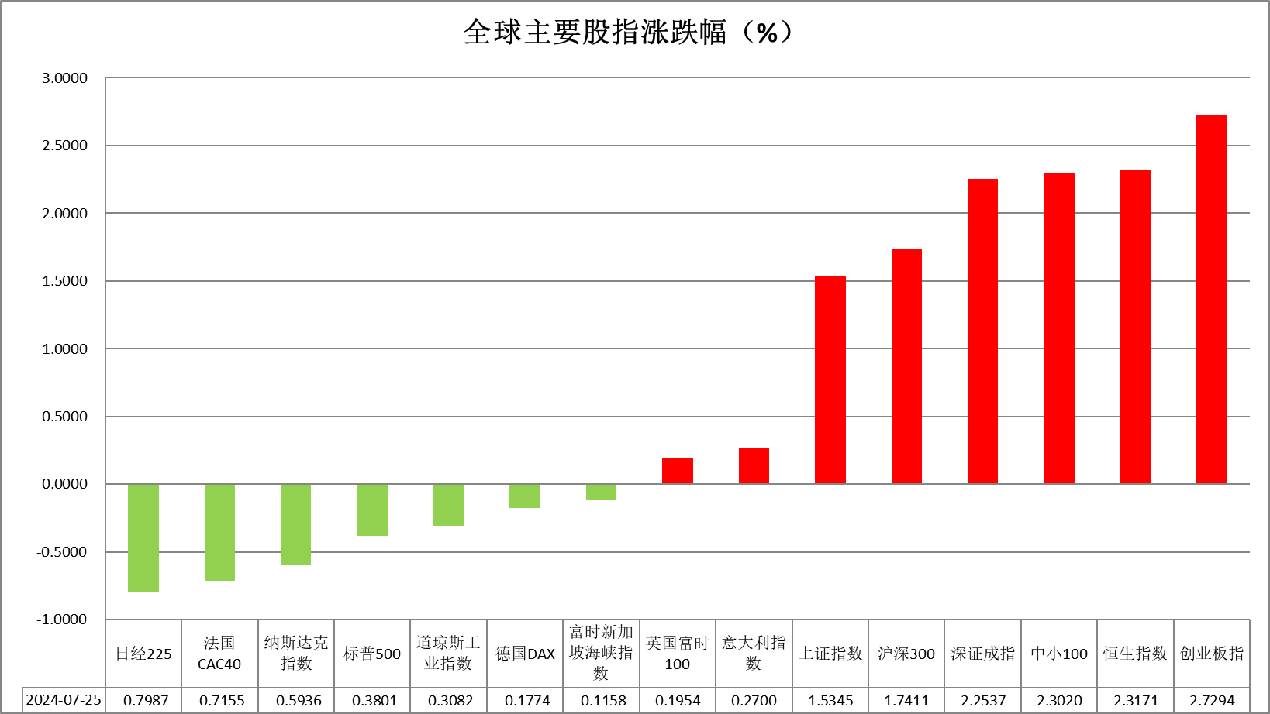

资料来源：公开资料整理、瑞达国际

 **消息回顾**

【美联储最青睐通胀指标反弹！美国商务部数据显示，美国10月核心PCE物价指数同比升2.8%，为今年4月以来最大升幅，符合市场预期，前值为2.7%。环比则持平于0.3%，符合市场预期。10月实际个人消费支出环比上涨0.1%，前值为上涨0.4%。另外，美国上周初请失业金人数小幅下降至21.3万人，前一周续请失业金数则意外升至3年来最高。】

【美国当选总统特朗普通过社交媒体表示，提名贾米森·格里尔担任美国贸易代表，提名凯文·哈西特为白宫国家经济委员会主任。格里尔曾在特朗普第一个总统任期内担任时任美国贸易代表莱特希泽的幕僚长。哈西特曾在2017至2019年担任美国白宫经济顾问委员会主席。】

【欧洲央行最鹰派执委施纳贝尔表示，欧洲央行需要警惕降息幅度过大，因为借贷成本已经接近无法再抑制经济的水平，进一步降息可能适得其反。】

【新西兰联储将利率下调50个基点至4.25%，符合市场预期，为连续第三次降息。该行表示，若经济继续按照预测发展，预计2025年初将进一步降低基准利率。】

【墨西哥经济部长埃布拉德表示，美国当选总统特朗普宣布征收关税将导致美国40万个就业岗位流失，并降低美国经济增长。】

【墨西哥央行表示，通胀风险平衡偏向上行；预计通胀将在2025年第四季度趋近3%的目标；预测2024年国内生产总值增长率为1.8%，而上一份季度报告为1.5%；2025年国内生产总值增长率为1.2%，与此前报告中的预测一致；预计2024年剩余时间以及2025年和2026年，墨西哥经济将呈现温和增长；经济活动增长的风险平衡偏向下行。】

【韩国财长崔相穆表示，将与国会合作提高对芯片公司的税收抵免，并寻求到2030年与私营部门一起投资4万亿韩元建立人工智能计算中心。】

【日本政府和执政党基本决定于2026下半年度实施新免税制度，即外国游客购买特产等商品时免除消费税。】

【美国三季度实际GDP年化季环比修正值为2.8%，持平预期和初值。消费者支出在三季度增长3.5%，略低于预期和初值的3.7%，但仍是今年以来的最高增幅。】

【美国10月耐用品订单初值环比增长0.2%，市场预期0.5%，前值为下降0.7%。扣除飞机的非国防资本耐用品订单环比下降0.2%，预期为增长0.1%，9月前值为增长0.7%。】

【美国10月成屋签约销售指数环比升2%，预期降2%，前值由升7.4%修正为升7.5%。同比升6.6%，预期升0.2%，前值升2.2%。】

【美国上周MBA抵押贷款购买指数环比涨12.4%，为2023年初以来最大涨幅。30年期固定抵押贷款利率小幅降至6.86%，为九周来首次下降。】

【澳大利亚10月CPI同比持平于2.1%，维持在2021年7月以来的最低水平，此前市场预期将反弹至2.3%。核心CPI由3.2%回升至3.5%。】

【美国11月芝加哥PMI为40.2，创今年5月以来新低，预期45，前值41.6。】

 **今日关注**

|  |  |  |
| --- | --- | --- |
| 时间 | | 数据/事件 |
| 2024/11/28 | 16:55 | 澳洲联储主席布洛克发表讲话 |
| 2024/11/28 | 18:00 | 欧元区11月工业景气指数  欧元区11月经济景气指数 |
| 2024/11/28 | 21:00 | 德国11月CPI月率初值 |
| 2024/11/28 | 21:30 | 加拿大第三季度经常帐 |

**观点汇总**



**美元指数**

截至周四，美元指数跌0.77%报106.06，非美货币普遍上涨，欧元兑美元涨0.74%报1.0566，英镑兑美元涨0.89%报1.2680，澳元兑美元涨0.34%报0.6497，美元兑日元跌1.29%报151.12。

美元指数创两周新低。昨日发布的美国经济数据好坏参半，导致美国国债收益率下降，削弱了美元与非美货币的利率差优势。第三季度GDP年化季率维持在2.8%，符合预期，但第三季度个人消费被下修了0.2个百分点至3.5%。10月核心PCE价格指数则符合预期；10月个人收入环比增长强于预期。此外，作为资本支出的指标，10月非国防资本耐用品订单（不含飞机和零部件）意外环比下降0.2%，低于市场预期。然而，当周初请失业金人数意外降至7个月低点，强于预期；相反，当周持续申请失业金人数意外升至3年来的高点。11月芝加哥PMI低于预期并创下6个月以来的最大萎缩幅度。

欧元在美元进一步走软的情况下稳步上涨。日元也受益于美国国债收益率下降。此外，央行政策分歧也对日元有利，美联储预计下月降息，而日本央行预计加息。

展望未来，在感恩节长周末即将到来之际，许多交易员选择不再建仓或持仓，美元普遍下跌。同时一系列显示美国经济韧性的指标预期为12月降息25个基点铺平了道路，但随后可能会暂停降息。暂停的原因可能并非因为通胀数据，而是由于特朗普关税政策的不确定性。短期看美元由于降息预期升温而承压，但在长期贸易战升温的风险下下行空间有限。

图表2：美元指数走势图

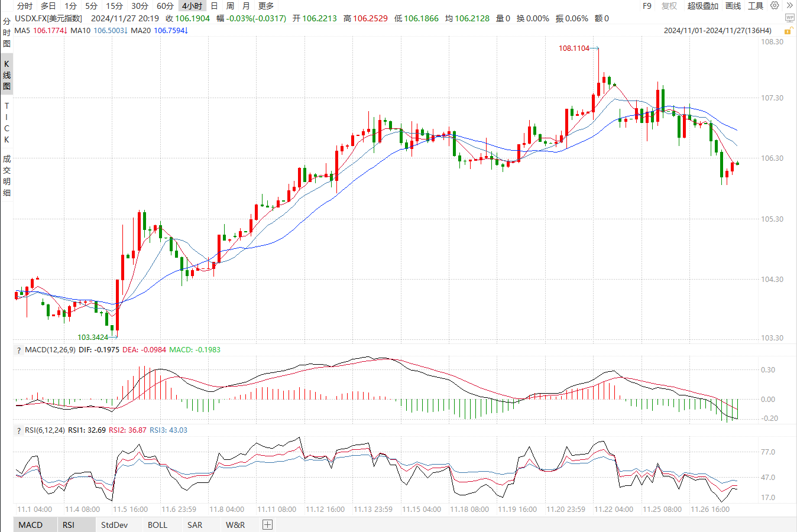

资料来源：wind、瑞达国际

**S&P500**

截至11月28日，标普500指数下跌0.38%至5998.74点；迷你标普500主力合约上涨0.43%至6015.5点。美国三大股指集体下跌。货币政策层面，美联储11月会议纪要显示，美联储官员对通胀正在缓解、劳动力市场强劲表示了信心，从而允许进一步降息，但只会是以渐进的方式降息。部分官员在会上表示，若通胀下降进程受阻，可能需要放缓或暂停降息。经济数据方面，美国10月PCE同比涨幅由9月的2.1%回升至2.3%，核心PCE则从2.7%上升至2.8%，两者均符合市场预期，通胀反弹削弱市场对美联储12月降息预期。整体来看，美国经济保持强劲使得美联储得以放缓降息，同时良好的基本面，也支撑美股高估值。策略上，建议逢低买入。

图3：S&P500走势图 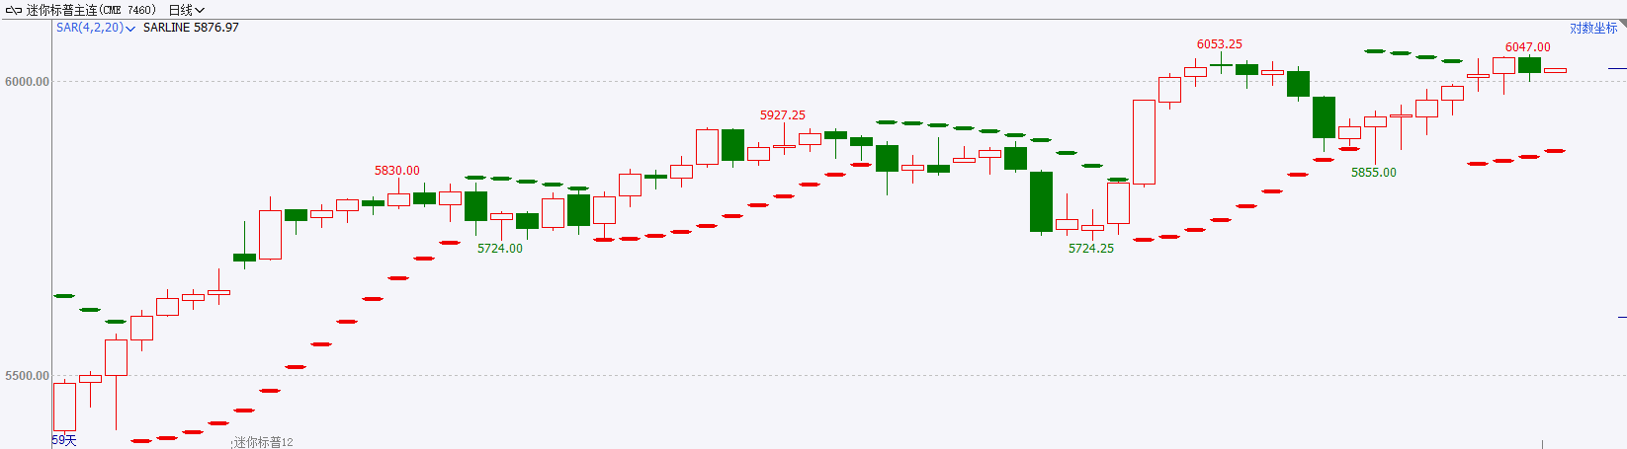

资料来源：wind、瑞达国际

**富时中国A50**

截至11月27日，富时中国A50指数上涨1.25%至13206.41点；新交所富时A50期指主力合约上涨1.62%至13234点。海外方面，特朗普宣布将对中国进口商品加征10%关税，市场对此普遍认为，特朗普上台后将逐步加征关税，而非一次性大规模提高关税水平，特朗普贸易政策短期冲击减弱，在一定程度上修复市场情绪。国内方面，经济基本面，10月规上工业企业利润同比降幅较上月明显收窄，规上企业获利好转，同样对市场有提振效果。政策面，2024年中央经济工作会议预计将于12月中旬召开，由于海外美联储降息预期减弱，人民币走贬，国内宽松货币政策空间有限，市场关注宽财政力度。整体来看，受到政策时滞影响，10月经济数据整体仍然偏弱，在政策处于空窗期的背景下，市场仍有继续调整的可能。而随着海外方面不确定性逐步减少，市场将重新聚焦国内。策略上，建议暂时观望。

图4：富时中国A50走势图

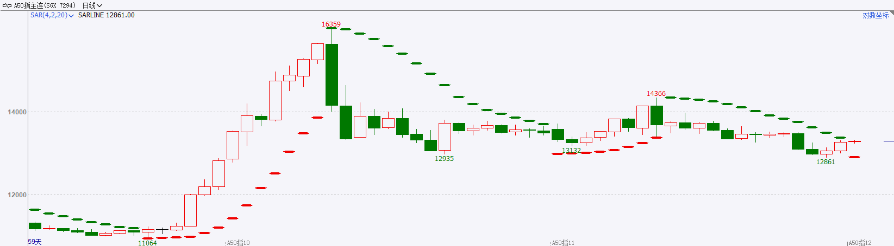

资料来源：wind、瑞达国际

**铜**

观点：隔夜COMEX铜震荡走势，报收4.141美元/磅，涨跌幅+0.53%。国际方面，美国三季度实际GDP年化季环比修正值为2.8%，持平预期和初值。消费者支出在三季度增长3.5%，略低于预期和初值的3.7%，但仍是今年以来的最高增幅。国内方面，国家统计局发布数据显示， 10月份规模以上工业企业利润同比下降10%，降幅较9月份大幅收窄17.1个百分点，41个工业大类行业中，27个行业盈利较上月好转。库存方面，截至11月27日，LME铜库存为269050吨，环比-425吨；COMEX铜库存90696短吨，环比+2363短吨；SHFE每日仓单24076吨，环比-1022吨。美元美债方面，美元指数跌至两周低点，最终收跌0.75%，报106.07。基准的10年期美债收益率收报4.2640%；对货币政策更敏感的两年期美债收益率收报4.2370%。操作建议，纽铜主力合约轻仓震荡交易，仅供参考。

图5：铜日线走势图

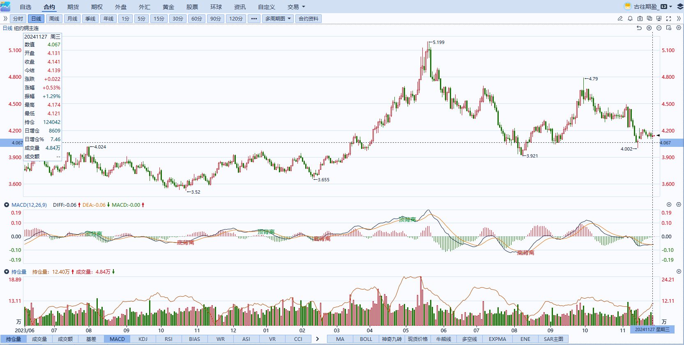

资料来源：同花顺、瑞达国际

**黄金**

夜盘沪市贵金属涨跌不一，沪金收涨，沪银收跌。最新公布的美国三季度实际GDP年化季环比修正值为2.8%，持平预期和初值。消费者支出在三季度增长3.5%，略低于预期和初值的3.7%，但仍是今年以来的最高增幅，整体经济尽显韧性。美国10月核心PCE物价指数同比升2.8%，为今年4月以来最大升幅，符合市场预期，前值为2.7%。环比则持平于0.3%，符合市场预期。10月实际个人消费支出环比上涨0.1%，前值为上涨0.4%。整体通胀压力有所加大，但个人消费支出的减少同样相对缓解了市场对需求水平过高的担忧。另外，美国上周初请失业金人数小幅下降至21.3万人，前一周续请失业金数则意外升至3年来最高，劳动力初请金申请人数再度回落或暗示劳动力市场仍保有一定接纳度。往后看，短期内美国经济数据维持强势，但部分数据显示消费者支出已有所回落，整体经济前景或仍存在一定走弱空间，降息预期或得到保留。当前特朗普交易情绪消退，但整体经济预期仍相对偏强，未来贵金属价格受强美元影响或多于高位震荡。操作上建议，日内观望为主，请投资者注意风险控制。

图6：COMEX黄金日线走势图

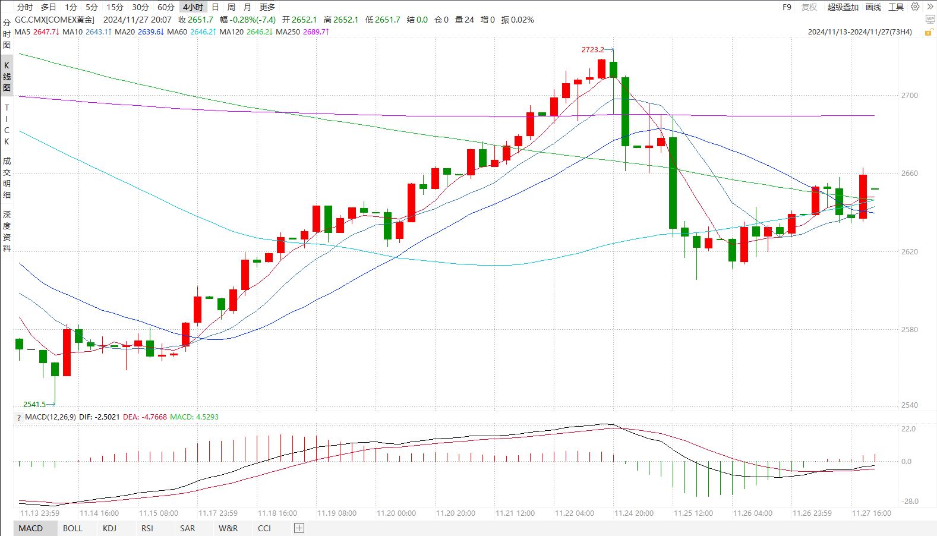

资料来源：wind、瑞达国际

**原油**

上周美国汽油库存意外大幅增长，市场对明年美国利率前景担忧，对油价构成压力。欧佩克联盟将自愿减产措施延长至12月底，欧佩克联盟可能在12月会议再次推迟增产；以色列安全内阁已与黎巴嫩达成停火协议，俄乌冲突力度增强，地缘局势动荡反复；中国11月原油进口量预计回升；全球需求放缓忧虑加剧市场震荡，短线原油期价呈现震荡。技术上，SC2501合约考验520区域支撑，上方测测试530区域压力，短线呈现宽幅震荡走势。操作上，建议短线交易为主。

图7：原油（WTI）走势图

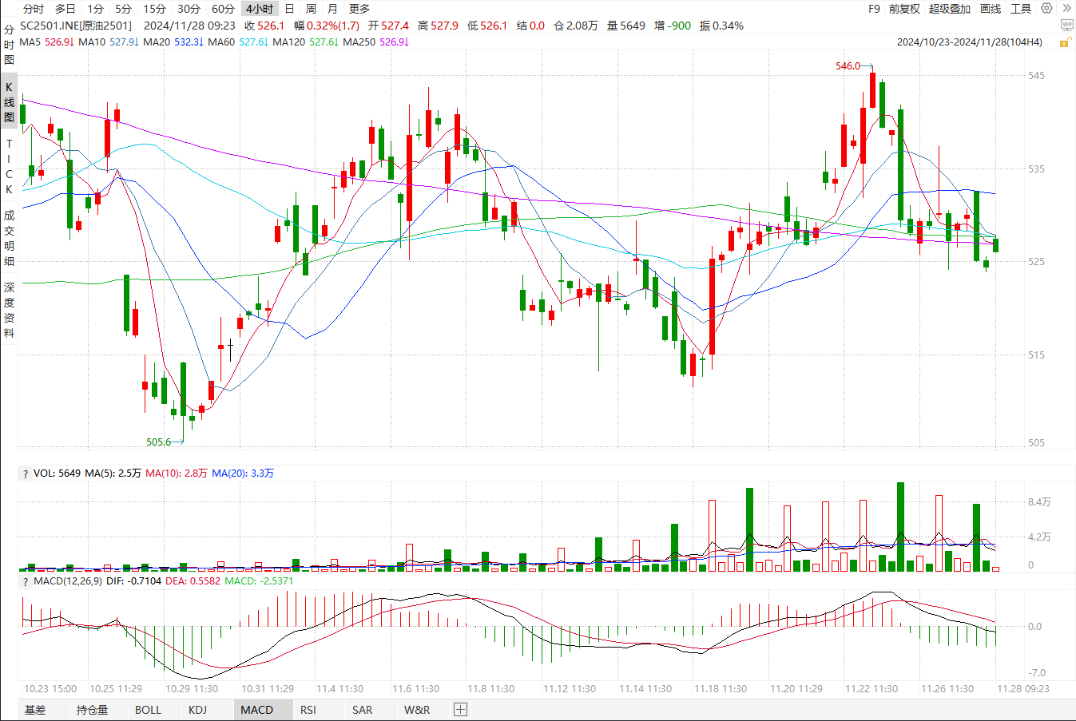

资料来源：Wind、瑞达国际

**ICE原糖**

洲际期货交易所（ICE）原糖期货周三上涨，因巴西11月上半月糖产量同比重挫。交投最活跃的ICE 3月原糖期货合约收盘收涨0.12美分或0.60%，结算价每磅21.69美分。国际糖业组织下调全球消费量，对原糖市场带来压力。国际糖业组织ISO预测显示，2024/25年度全球食糖供需缺口从之前的358万吨，下调至251万吨，缺口下调，主要因为对消费量预估下降。美糖主力价格关注上方压力23.5美分/磅，下方支撑19.0美分/磅。建议3月 ICE 期糖短期观望。

图8：ICE原糖期货主力合约日走势图

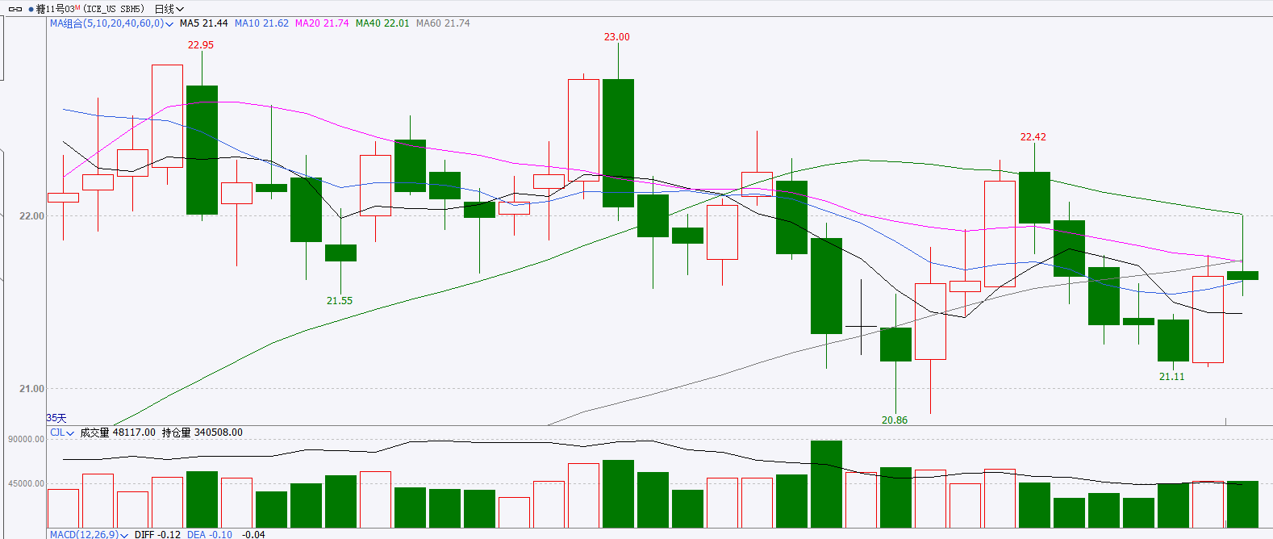

资料来源：wind、瑞达国际

**ICE棉花**

洲际交易所(ICE)棉花期货周三微幅收高，盘中处于窄幅区间内交投，受感恩节假期临近影响，美国商品市场整体交投清淡。交投最活跃的ICE 3月期棉收涨0.07美分或0.10%，结算价报71.75美分/磅。据美国农业部(USDA)报告显示，11月14日止当周，2024/25年度美国棉花出口销售净增31.85万包，创市场年度高位，较前周增长108%，较前4周平均水平增长72%；2024/25年度美国棉花出口装运量14.82万包，较前周增加32%，较前4周平均水平增加21%。当周美国棉花出口签约量、装运均增加明显，出口销售数据表现强劲，数据报告相对利多。

图9：ICE棉花期货主力合约日走势图

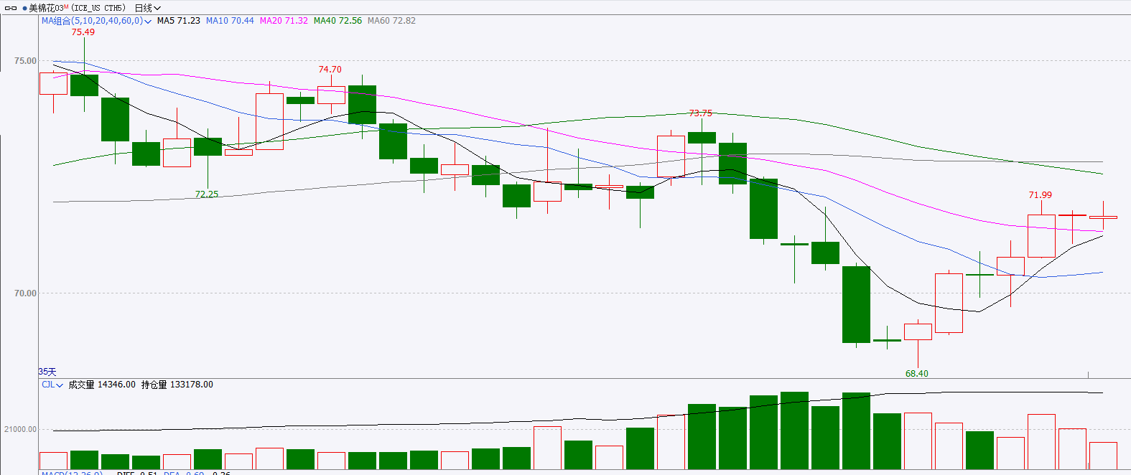

资料来源：wind、瑞达国际

△ 免责声明

此报告由瑞达国际所编制。本报告采用之资料及意见均相信可靠及准确，但本公司并不对各分析或有关资料之可靠性及准确性作出全面性保证。本报告只供客户或读者作参考之用，客户或读者不应完全依靠本报告内容作为投资准则。

本报告之资料及意见如有任何更改，恕不另行通知。本报告并非及并无意图构成任何作价或招揽进行买卖本报告 提及的商品。本公司不会对任何因依靠本报告作出任何买卖而引致之任何损失承担任何责任。



24小时客服电话： 00852 - 25342000/86 - 13603059885

24小时传真电话： 00852 - 25632368

客服邮箱： cs@ruida- int . com

客服QQ： 203195058/2938472186

网址：www. ruida- int . com

地址: 香港湾仔菲林明道8号大同大厦17楼05 - 06室